**ФЕДЕРАЛЬНОЕ ГОСУДАРСТВЕННОЕ БЮДЖЕТНОЕ ОБРАЗОВАТЕЛЬНОЕ УЧРЕЖДЕНИЕ ВЫСШЕГО ОБРАЗОВАНИЯ**



**МОСКОВСКИЙ ПОЛИТЕХНИЧЕСКИЙ УНИВЕРСИТЕТ**

**ВЫСШАЯ ШКОЛА ПЕЧАТИ И МЕДИАИНДУСТРИИ**

***Институт Принтмедиа и информационных технологий***

***Кафедра Информатики и информационных технологий***

**направление подготовки**

**09.03.02 «Информационные системы и технологии»**

**ЛАБОРАТОРНАЯ РАБОТА № 9**

**Дисциплина:** Введение в программирование.

**Выполнил(а):**

**студент(ка) группы 191-723**

Колбая Р.К.

________________  ***___________***

(Дата) (Подпись)

**Проверил:** асс. Кононенко К.М.

________________  ***___________***

(Дата) (Подпись)

**Замечания: _________________________________________________________**

**____________________________________________________________________**

**____________________________________________________________________**

**Москва**

**2019**

Оглавление

**Задания на лабораторную работу** 3

**Теоретическое обоснование** 4

**Описание алгоритмов** 5

**Листинги программы** 10

**Результаты работы программ** 15

# **Задания на лабораторную работу**

1. Дан номер дня – целое число от 1 до 31 и месяца — целое число в диапазоне 1–12 (1 — январь, 2 — февраль и т. д.). Вывести дату в виде текста (например, «пятое января»).

2. Робот может перемещаться в четырех направлениях («С» — север, «З» — запад, «Ю» — юг, «В» — восток) и принимать три цифровые команды: 0 — продолжать движение, 1 — поворот налево, −1 — поворот направо. Дан символ C — исходное направление робота и целое число N — посланная ему команда. Вывести направление робота после выполнения полученной команды

3. Дано целое число в диапазоне 10–40, определяющее количество учебных заданий по некоторой теме. Вывести строку-описание указанного количества заданий, обеспечив правильное согласование числа со словами «учебное задание», например: 18 — «восемнадцать учебных заданий».

4. Дано целое число в диапазоне 100–999. Вывести строку-описание данного числа, например: 256 — «двести пятьдесят шесть», 814 — «восемьсот четырнадцать».

5. В восточном календаре принят 60-летний цикл, состоящий из 12- летних подциклов, обозначаемых названиями цвета: зеленый, красный, желтый, белый и черный. В каждом подцикле годы носят названия животных: крысы, коровы, тигра, зайца, дракона, змеи, лошади, овцы, обезьяны, курицы, собаки и свиньи. По номеру года определить его название, если 1984 год — начало цикла: «год зеленой крысы».

# **Теоретическое обоснование**

**Задание №1**

В программе создано 2 массива с занесенными в одном числами месяца, а в другом названиями этих месяцев. После ввода чисел пользователем, программа выводит соответствующий день и месяц

**Задание №2**

В программе создан массив с указанными в нем возможными направлениями робота (Север, Запад, Юг, Восток). Пользователь сначала вводит номер нужного ему направления, а затем номер команды. После программа выводит конечное направление робота при помощи оператора switch и ветвления if в нем

**Задание №3**

В программе созданы 2 массива, в одном из которых все возможные варианты словосочетания “Учебные задания”, а в другом все числа от 10 до 40 в виде текста. Пользователь вводит число, а программа выводит подходящий результат из массивов при помощи оператора switch.

**Задание №4**

В программе создано 4 массива. 1-й содержит разряд единиц от 1 до 9 в виде текста. 2-й содержит числа от 11 до 19 в виде текста. 3-й содержит разряд десятков, 4-й – сотен. После ввода числа пользователем, программа с взятия остатка от деления и деления нацело разбивает число на разряды, а далее программа, с помощью ветвления операторов if подбирает нужный результат и выводит его на экран

**Задание№5**

В программе создано 2 массива, в одном из которых содержатся названия 5 цветов, а в другом названия 12 животных. После ввода желаемого пользователем года, программа приводит в действие сложный алгоритм, содержащий в себе ветвление операторов if, циклы while и for. Принцип заключается в постоянном прогоне массивов с попутным измерением года. Когда достигается нужный год, прогон массивов останавливается, указывая на нужный элемент. Перед этим программа определяет направления, в котором нужно вести прогон массивов и измерение года

# **Описание алгоритмов**

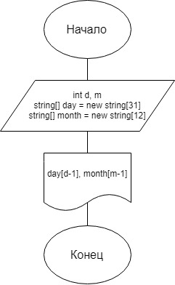

Рисунок 1 – Задание №1

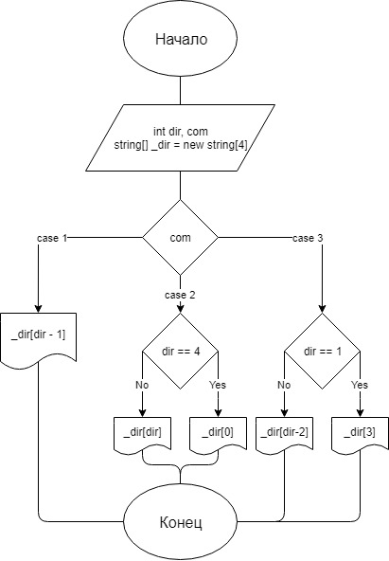

Рисунок 2 – Задание №2  
{\displaystyle \pi }

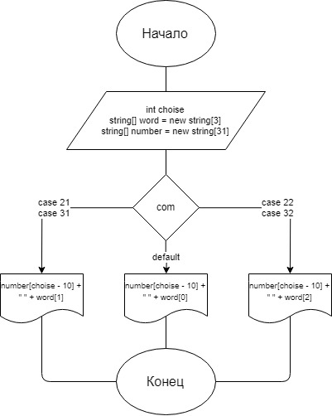­

Рисунок 3 – Задание №3

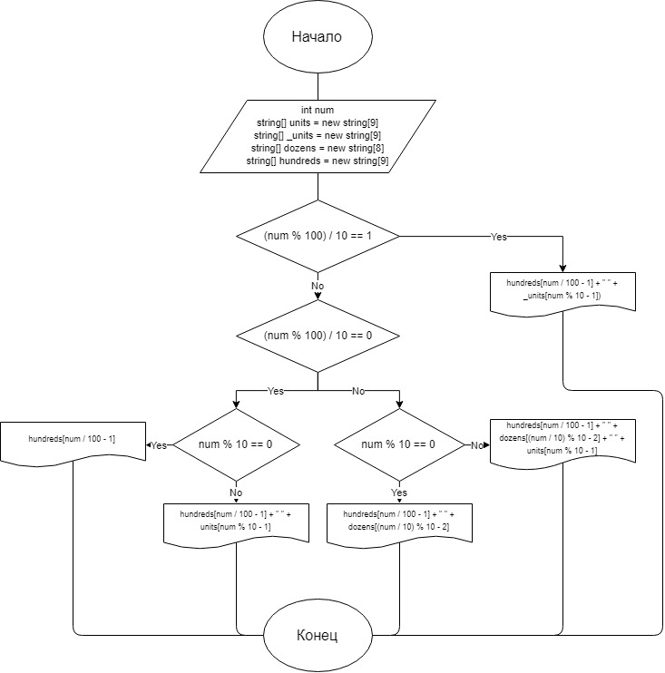

Рисунок 4 – Задание №4

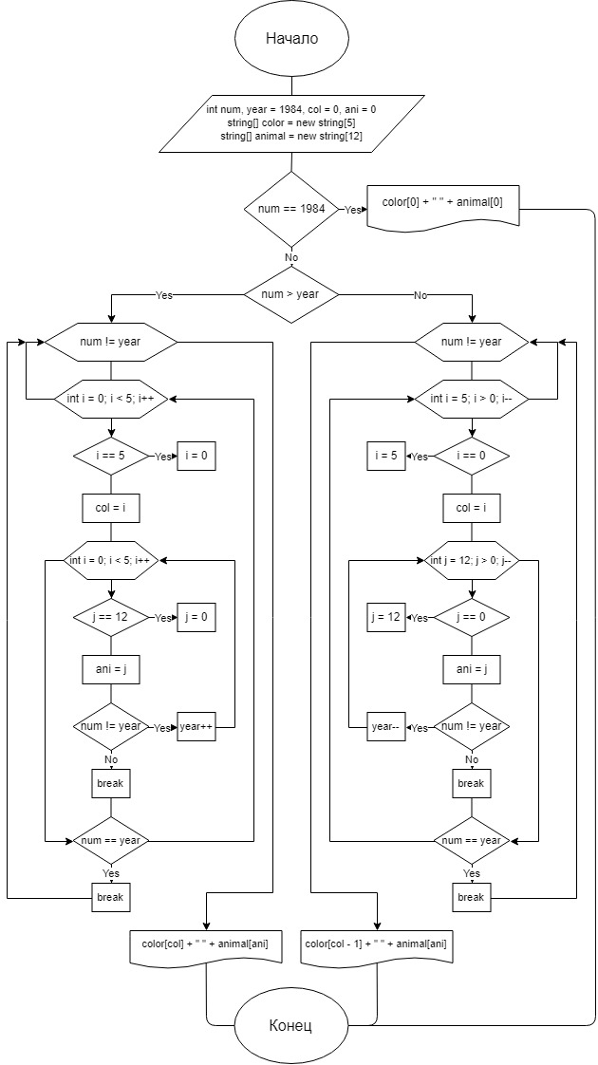

Рисунок 5 – Задание №5

# **Листинги программы**

**Задание №1**

Листинг 1 — Задание 1

|  |
| --- |
| using System;  namespace Lab  {  class Program  {  static void Main(string[] args)  {  int d, m;  string[] day = new string[31]  {"Первое","Второе","Третье","Четвертое","Пятое","Шестое","Седьмое","Восьмое","Девятое","Десятое",  "Одиннадцатое","Двенадцатое","Тринадцатое","Четырнадцатое","Пятнадцатое","Шестнадцатое","Семнадцатое",  "Восемнадцатое","Девятнадцатое","Двадцатое","Двадцать ","Двадцать второе","Двадцать третье","Двадцать четвертое",  "Двадцать пятое","Двадцать шестое","Двадцать седьмое","Двадцать восьмое","Двадцать девятое","Тридцатое","Тридцать первое",};  string[] month = new string[12]  {"Января","Февраля","Марта","Апреля","Мая","Июня","Июля","Августа","Сентября","Октября","Ноября","Декабря",};  Console.WriteLine("Введите номер дня: ");  d = int.Parse(Console.ReadLine());  Console.WriteLine("Введите номер месяца: ");  m = int.Parse(Console.ReadLine());  Console.WriteLine(day[d - 1] + " " + month[m - 1]);  }  }  } |

**Задание №2**

Листинг 2 — Задание 2

|  |
| --- |
| using System;  namespace Lab  {  class Program  {  static void Main(string[] args)  {  int dir, com;  string[] _dir = new string[4] { "North", "West", "South", "East" };  Console.WriteLine("Enter the number of direction of movement of the robot:" +  "\n1) North\n2) West\n3) South\n4) East");  dir = int.Parse(Console.ReadLine());  Console.WriteLine("Enter the number of one of the suggested commands:" +  "\n1) Continue Movement\n2) Turn Left\n3) Turn Right");  com = int.Parse(Console.ReadLine());  switch (com)  {  case 1:  Console.WriteLine("The final direction of robot is " + _dir[dir - 1]);  break;  case 2:  if (dir == 4) { Console.WriteLine("The final direcrion of robot is " + _dir[0]); }  else { Console.WriteLine("The final direcrion of robot is " + _dir[dir]); }  break;  case 3:  if (dir == 1) { Console.WriteLine("The final direcrion of robot is " + _dir[3]); }  else { Console.WriteLine("The final direcrion of robot is " + _dir[dir - 2]); }  break;  }  }  }  } |

**Задание №3**

Листинг 3 — Задание 3

|  |
| --- |
| using System;  namespace Lab  {  class Program  {  static void Main(string[] args)  {  int choise;  string[] word = new string[3] { "учебных заданий", "учебное задание", "учебных задания" };  string[] number = new string[31]  { "Десять", "Одиннадцать", "Двенадцать", "Тринадцать", "Четырнадцать", "Пятнадцать", "Шестнадцать", "Семнадцать", "Восемнадцать", "Девятнадцать",  "Двадцать", "Двадцать одно", "Двадцать два", "Двадцать три", "Двадцать четыре", "Двадцать пять", "Двадцать шесть", "Двадцать семь", "Двадцать восемь",  "Двадцать девять", "Тридцать", "Тридцать одно", "Тридцать два", "Тридцать три", "Тридцать четыре", "Тридцать пять", "Тридцать шесть", "Тридцать семь",  "Тридцать восемь", "Тридцать девять", "Сорок" };  Console.Write("Enter the disired number(10-40): ");  choise = int.Parse(Console.ReadLine());  if (choise < 10 || choise > 40)  {  Console.WriteLine("Unknown command");  Environment.Exit(1);  }  switch (choise)  {  case 21:  case 31:  Console.WriteLine(number[choise - 10] + " " + word[1]);  break;  case 22:  case 32:  Console.WriteLine(number[choise - 10] + " " + word[2]);  break;  default:  Console.WriteLine(number[choise - 10] + " " + word[0]);  break;  }  }  }  } |

**Задание №4**

Листинг 4 — Задание 4

|  |
| --- |
| using System;  namespace Lab  {  class Program  {  static void Main(string[] args)  {  int num;  string[] units = new string[9] { "один", "два", "три", "четыре", "пять", "шесть", "семь", "восемь", "девять" };  string[] _units = new string[9] { "одиннадцать", "двенадцать", "тринадцать", "четырнадцать", "пятнадцать",  "шестнадцать", "семьнадцать", "восемнадцать", "девятнадцать", };  string[] dozens = new string[8] { "двадцать", "тридцать", "сорок", "пятьдесят", "шестьдесят", "семьдесят", "восемьдесят", "девяносто" };  string[] hundreds = new string[9] { "Сто", "Двести", "Триста", "Четиреста", "Пятьсот", "Шестьсот", "Семьсот", "Восемьсот", "Девятьсот", };  Console.Write("Enter the number(100-999): ");  num = int.Parse(Console.ReadLine());  if (num < 100 || num > 999)  {  Console.WriteLine("Wrong number!");  Environment.Exit(1);  }  if ((num % 100) / 10 == 1)  { Console.WriteLine(hundreds[num / 100 - 1] + " " + _units[num % 10 - 1]); }  else  {  if ((num % 100) / 10 == 0)  {  if (num % 10 == 0)  { Console.WriteLine(hundreds[num / 100 - 1]); }  else  { Console.WriteLine(hundreds[num / 100 - 1] + " " + units[num % 10 - 1]); }  }  else  {  if (num % 10 == 0)  { Console.WriteLine(hundreds[num / 100 - 1] + " " + dozens[(num / 10) % 10 - 2]); }  else  { Console.WriteLine(hundreds[num / 100 - 1] + " " + dozens[(num / 10) % 10 - 2] + " " + units[num % 10 - 1]); }  }  }  }  }  } |

**Задание №5**

Листинг 5 — Задание 5

|  |
| --- |
| int num, year = 1984, col = 0, ani = 0;  string[] color = new string[5]  { "green", "red", "yellow", "white", "black" };  string[] animal = new string[12]  { "rat", "cow", "tiger", "hare", "dragon", "snake", "horse", "sheep", "monkey", "chicken", "dog", "pig", };  Console.Write("Enter the year: ");  num = int.Parse(Console.ReadLine());  if (num == 1984)  { Console.WriteLine("The year of " + color[0] + " " + animal[0]); }  else  {  if (num > year)  {  while (num != year)  {  for (int i = 0; i < 5; i++)  {  if (i == 5) { i = 0; }  col = i;  for (int j = 0; j < 12; j++)  {  if (j == 12) { j = 0; }  ani = j;  if (num != year)  { year++; }  else  { break; }  }  if (num == year)  { break; }  }  }  Console.WriteLine("The year of " + color[col] + " " + animal[ani]);  }  else  {  while (num != year)  {  for (int i = 5; i > 0; i--)  {  if (i == 0) { i = 5; }  col = i;  for (int j = 12; j > 0; j--)  {  if (j == 0) { j = 12; }  ani = j;  if (num != year)  { year--; }  else  { break; }  }  if (num == year)  { break; }  }  }  Console.WriteLine("The year of " + color[col - 1] + " " + animal[ani]);  }  } |

# **Результаты работы программ**

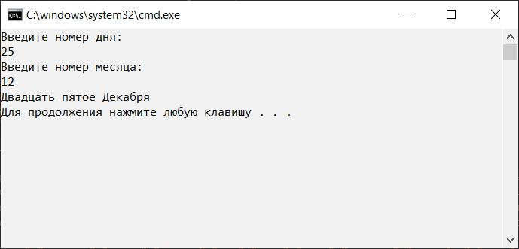

Рисунок 6 — Задание №1

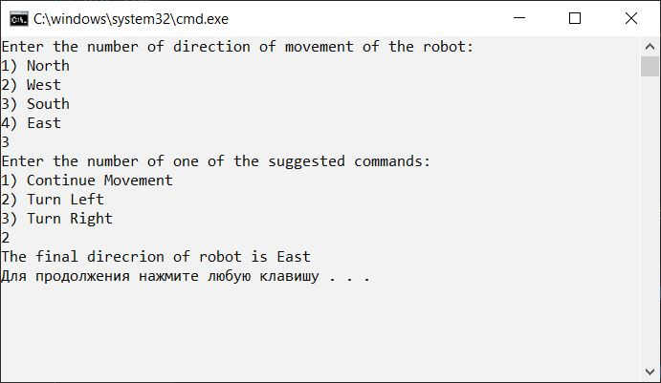

Рисунок 7 — Задание №2

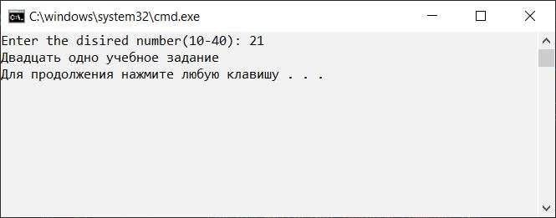

Рисунок 7 — Задание №3

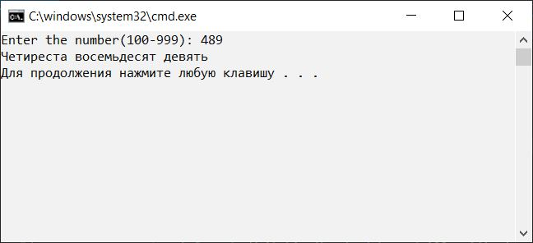

Рисунок 8 — Задание №4

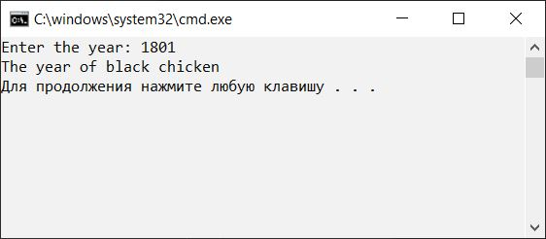

Рисунок 9 — Задание №5